CON LA PRESENCIA EN PASTO DE LOS MINISTROS DE INTERIOR Y DE JUSTICIA, COMENZÓ CELEBRACIÓN DEL DÍA DEL PERDÓN Y LA RECONCILIACIÓN
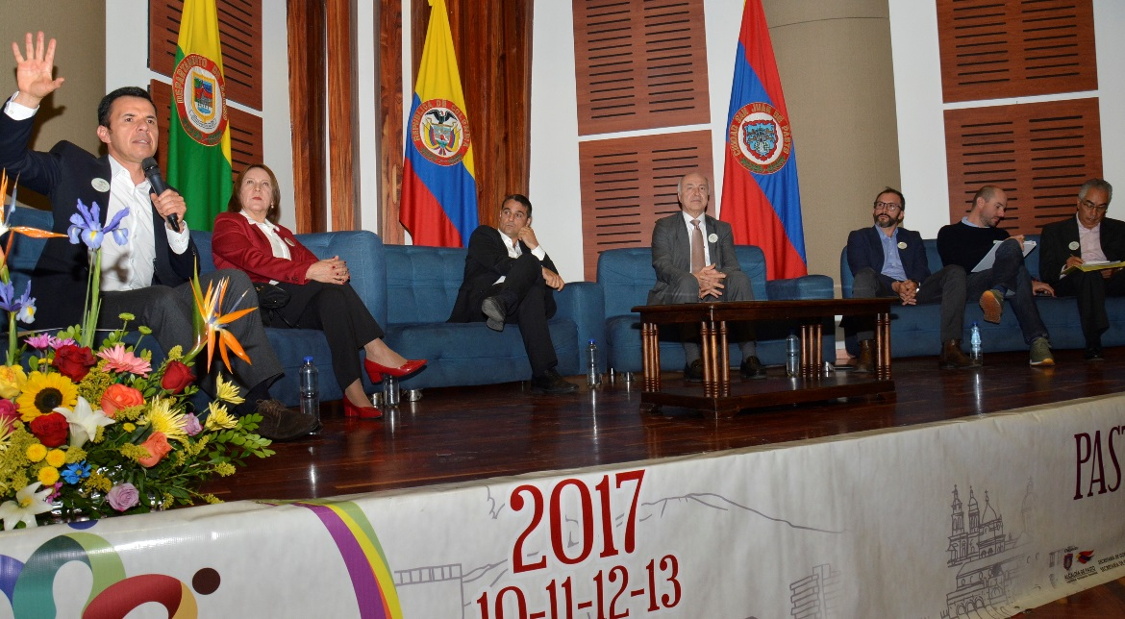
En el marco de la conmemoración del día del perdón y la reconciliación, se cumplió en el auditorio de la Cámara de Comercio el Foro académico denominado "Pasto constructor de Perdón y Reconciliación en el camino hacia La Paz", que hace parte del componente pedagógico de la estrategia macro de la conmemoración de este día, institucionalizado mediante acuerdo municipal 019 del 13 de julio de 2016.
El foro tuvo como temáticas principales, política pública para víctimas del conflicto y el perdón y la reconciliación. Este foro contó con la presencia del Ministro del Interior Guillermo Rivera, el Ministro de Justicia Enrique Gil Botero, la Sub directora Nacional de la Unidad para las Víctimas Viviana Ferro, la Directora Territorial Del Valle del Cauca de la Unidad para las Víctimas, Fabiola Perdomo , el Director de la Agencia para la Reincorporación y Normalización Joshua Mitrotti, el Director de la Organización de Estados Iberoamericanos Angel Peccis y el Director Adjunto para Colombia del Programa de Fortalecimiento Institucional para las Víctimas OIM.
En este encuentro se formalizaron los compromisos adquiridos con el Municipio de Pasto como la construcción de dos centros de integración social que tienen una inversión de 956 millones por cada uno entre otros proyectos que tienen como inversión una cifra que asciende a los 11 mil millones de peso.
El Ministro de Justicia Enrique Gil Botero, manifestó su reconocimiento hacia esta iniciativa ya que Pasto es la primera ciudad en Colombia que institucionalizó un día para conmemorar el perdón y la reconciliación y manifestó "este proceso debería ser ejemplo y replicarse en todas las ciudades capitales del país y del mundo ya que son procesos que se realizan desde el corazón".
Información: Secretario de Gobierno Eduardo Enríquez Caicedo. Celular: 3174047375 eduardoenca@yahoo.com
Somos constructores de paz

SECRETARÍA DE SALUD CONVOCÓ REUNIÓN CON SECRETARÍA DE EDUCACIÓN Y EPS PARA MITIGAR CASOS DE EMBARAZOS EN ADOLESCENTES
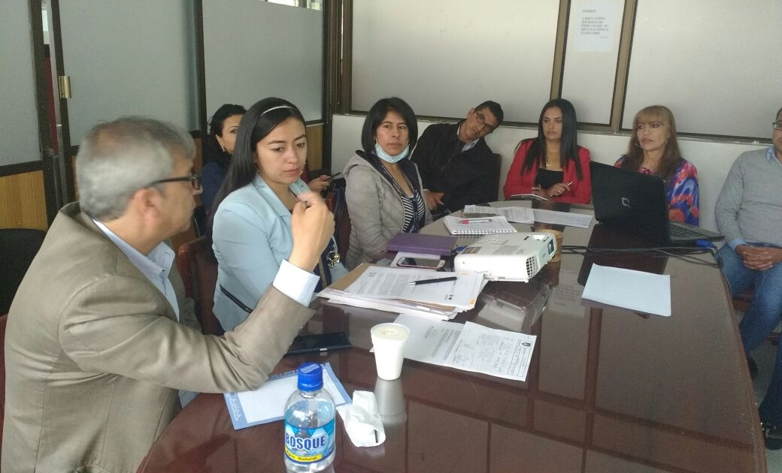
La Secretaría municipal de Salud como autoridad sanitaria, organizó una reunión intersectorial enfocada a la prevención y reducción de embarazos en adolescentes en el municipio de Pasto, debido al aumento de este tipo de casos que se han presentado en lo corrido de este año. Esta reunión se cumplió en el marco de los Comités de Vigilancia epidemiológica que se desarrollan mensualmente para el seguimiento al comportamiento de los eventos de salud pública.
A raíz de este aumento, la Secretaria de Salud, Diana Paola Rosero Zambrano, organizó esta reunión con el Secretario de Educación, Henry barco Melo, por ser la población adolescente vinculada al sector educativo, la que está en mayor riesgo de esta problemática. En esta reunión también estuvieron presentes representantes de las EPS, por ser estas entidades las responsables de crear estrategias para el cuidado integral de sus afiliados, en este caso jóvenes menores de 17 años.
En este encuentro se dio a conocer que los casos de embarazos en adolescentes se presentan en mayor medida en las comunas 10, 5 y 6 y los corregimientos son Catambuco, El Encano y Buesaquillo. Por ello se determinó que son las Instituciones educativas y las IPS que se encuentran dentro de estas comunas y corregimientos generen de manera articulada, estrategias específicas y efectivas para reducir estos índices.
La Secretaría de Salud, Diana Paola Rosero Zambrano, indicó que “uno de los compromisos, es que desde las EPS, se lidere una campaña directamente en las Instituciones Educativas, como la del programa del joven sano, y la consulta pre-concepcional, donde se identifique los riesgos de un embarazo en una niña adolescente, quien no está preparada ni física ni mentalmente para asumir esta responsabilidad”.
El embarazo en adolescentes es una problemática que tiene determinantes sociales como la pobreza, nivel bajo de educación, étnia, la parte cultural, entre otros, como lo define la Encuesta Nacional de Salud que se realiza cada 5 años y que en 2015, identifica una vez más, estas causales.
Cabe anotar que la Secretaría de salud ha venido liderando todos los procesos y estrategias para la prevención de estos embarazos en adolescentes y de ahí la importancia de esta convocatoria, donde se inicia la creación de un plan de choque para poner freno a este aumento en la cifras, con acciones contundentes e impactantes.
Información: Secretaria de Salud Diana Paola Rosero. Celular: 3116145813 dianispao2@msn.com
Somos constructores de paz

DEL 17 AL 26 DE AGOSTO LA CAPITAL DE NARIÑO SERÁ ESCENARIO DEL XXI FESTIVAL INTERNACIONAL DE TEATRO SAN JUAN DE PASTO

La Alcaldía de Pasto a través de La Secretaría de Cultura invita a la programación del XXI Festival Internacional de Teatro San Juan de Pasto, y que para este año se realiza bajo el eslogan “Públicos Para el Teatro, Ciudadanos Para la Vida” que se realizará del 17 al 26 de agosto del 2017 con la participación de países como Brasil, Argentina, Perú, Ecuador y Colombia.
Alberto Bolaños director de la fundación Aleph Teatro y director artístico del XXI Festival Internacional de Teatro, San Juan de Pasto, manifestó que este es uno de los eventos escénicos más importantes de Colombia, junto al festival Iberoaméricano de teatro de Bogotá y el festival Internacional de Manizales, “la ciudad de Pasto con el desarrollo de la presentación 21 se ha constituido en un epicentro del arte teatral y las artes escénicas en Colombia, a tal punto que hemos recibido el premio Iberoamérica para la realización de este festival, lo que nos convierte en un referente en Sur América y abrimos relaciones con la península Ibérica.
En este gran evento cultural de las artes escénicas que tendrá lugar en la capital de Nariño durante el mes de agosto, habrá presentaciones gratuitas para todo el público en la Plazoleta de la Catedral, y en el parque de Chapalito. Y a través de la compra de abonos, en el Teatro Imperial, y la sala de Aleph Teatro, para mayor información puede consultar en la fundación Aleph Teatro ubicada en la calle 32 – 28 teléfono 7363201.
Información: Secretario de Cultura, José Aguirre Oliva. Celular: 3012525802
Somos constructores de paz

ARTISTAS DE CALLE CON ACOMPAÑAMIENTO DE ESPACIO PÚBLICO PUEDEN MOSTRAR SU TRABAJO
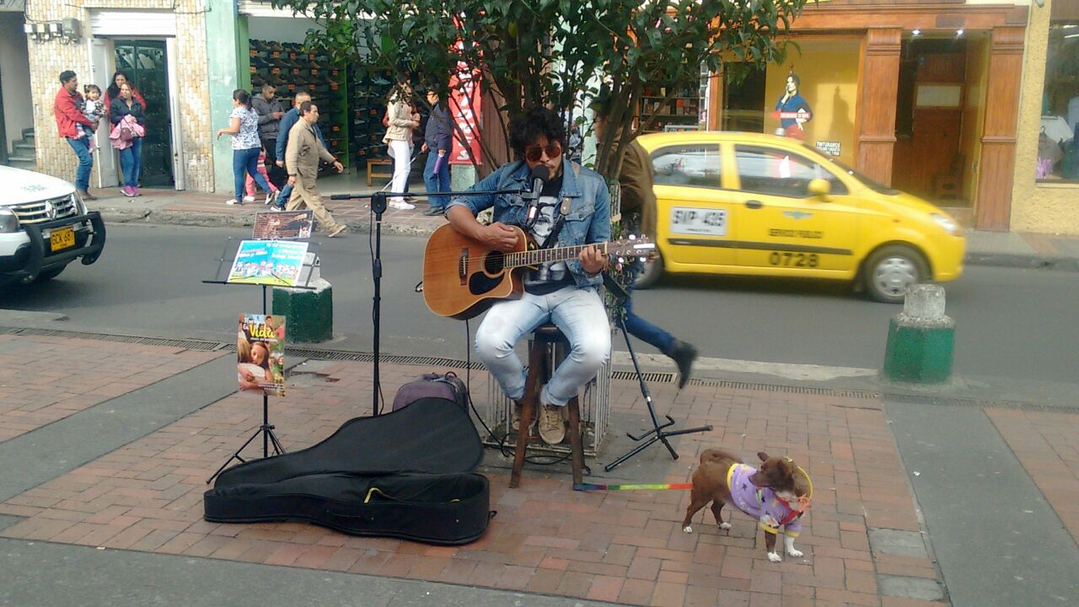
Artistas, músicos y todas las personas que se dedican al arte urbano tendrán la oportunidad de presentar su trabajo en las calles de la ciudad toda vez que se realice con el acompañamiento y seguimiento de la Dirección de Espacio Público de Pasto, teniendo en cuenta que en la ciudad hay sectores donde hay mucha transitabilidad y no se puede obstaculizar el paso a los peatones.
“El espacio público nos pertenece a todos y por lo tanto lo podemos utilizar artísticamente para darle a todos los ciudadanos ese matiz de arte callejero, de tal forma que la Dirección de Espacio Público realiza el acompañamiento a los artistas enseñándoles que no pueden ubicarse donde quieran, que hay unos espacios propicios para el arte y la cultura y que podemos trabajar mancomunadamente para proteger el espacio en la ciudad”, manifestó el Sociólogo de la Dirección de Espacio Público de Pasto, Jaime Andrés Bernal.
Por su parte Cesar Villota, pintor, dibujante y escritor que tuvo esta vez la oportunidad de mostrar su exposición denominada “Sabores de la Cultura” con más de 120 obras, exhibidas en la plazoleta de la Iglesia Catedral en el centro de Pasto, resaltó la importancia de este proyecto liderado por Freddy Gámez, director de Espacio Público de Pasto. “este proyecto permite que la cultura pictórica y el talento nariñense sea apreciado y admirado por todos los ciudadanos”.
Estas actividades de cultura ciudadana están incluidas en el programa “Tu Ciudad un espacio para el Arte” iniciativa que promueve los artistas itinerantes nacionales y extranjeros en pintura, danza, música que será presentada los días jueves y viernes por las principales plazoletas de la ciudad de una manera libre y organizada.
Información: Director de Espacio Público, Fredy Andrés Gámez Castrillón. Celular: 3188779455

Somos constructores de paz

PROGRAMACIÓN DE CELEBRACIÓN DEL DÍA DEL PERDÓN Y LA RECONCILIACIÓN
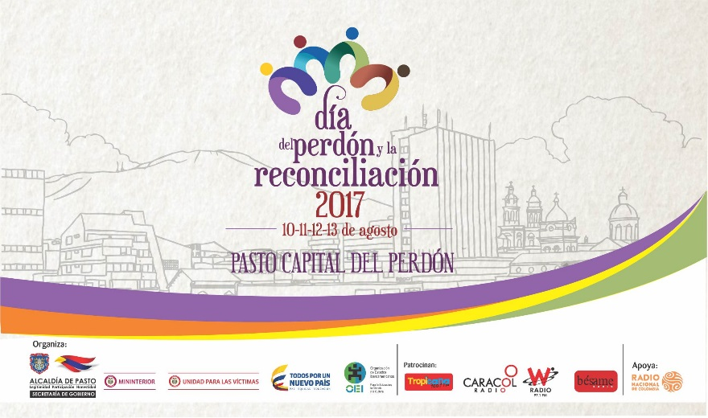
Viernes 11 de agosto
Acto solemne en memoria de las víctimas militares de la policía y ejército.
Hora: 7:00pm
Lugar: Plazoleta Sargento primero Libio José Martínez – Parque Bolívar
Sábado 12 de agosto
Concierto del perdón y la reconciliación, artistas invitados: Santiago Cruz – Mauro Castillo, Lucio Feuillet – Diego de Alba – El Fabuloso Sexteto Caracha – El Dueto Quiteño y David Andrés Bravo.
Hora: 5:00pm
Lugar: Plaza de Nariño
Domingo 13 de agosto
Inauguración campeonato de futbol 6: “Copa paz y convivencia, Las inscripciones están abiertas hasta el 10 de agosto- teléfono 3507697448 Yair Prado.
Hora: 10:00 a.m
Lugar: canchas sintéticas barrio La Carolina.
PRIMER FESTIVAL DE COMETAS: “Un vuelo por la paz”
Hora: 10:00 a.m
Lugar: Cerro de la Santa Cruz- Corregimiento San Fernando
Información: Secretario de Gobierno Eduardo Enríquez Caicedo. Celular: 3174047375 eduardoenca@yahoo.com
Somos constructores de paz

Oficina de Comunicación Social
Alcaldía de Pasto

